INTECSSA
Máster en Ciberseguridad

TRABAJO FIN DE MÁSTER

Diseño e implementación de un laboratorio
de auditoría de seguridad corporativa
Caso práctico: Nexora Solutions

Autor
Josep Sanz Gallego
Tutor/a
Desired Denise Aldaba Fernández
Agosto de 2026
Sumario
1. Resumen ejecutivo 3
2. Descripción de la infraestructura implementada 4
2.1. Entorno de virtualización y contenerización 4
2.3. Justificación de los sistemas operativos 5
2.4. Servicios y protocolos de red 5
2.5. Plataforma de monitorización y defensa 6
2.6. Requisitos de recursos del equipo anfitrión 6
3. Arquitectura y diagrama de red 6
3.1. Segmentación en tres zonas 7
3.2. Plan de direccionamiento 7
3.3. Diagrama de red 8
3.4. Servicios de red transversales 9
3.5. Política del cortafuegos 9
3.6. Debilidades de segmentación introducidas a propósito 9
3.7. Implementación en VirtualBox 10
4. Configuración de sistemas y servicios. 10
4.1. Ubuntu Server 11
4.1.1. Cortafuegos 12
4.1.2. DHCP KEA 13
4.1.3. DNS 14
4.2. Rocky Linux 15
4.2.1. SSH 16
4.2.2. Samba 17
4.3. Alpine Linux 20
4.3.1 FTP 21
4.3.2. Web container 23
4.3.3. Web corporativa y Mariadb 24
4.3.4. TLS 25
4.3.5. SMTP 26
4.3.6. LDAP Y SNMP 27
4.4. RED HAT SIEM 28
4.4.1. RED HAT Desligue de nuevos agentes 29
4.4.2. RED HAT Desligue manual de agentes 30

1. Resumen ejecutivo
Este TFM diseña, despliega y audita el entorno corporativo virtualizado de una empresa ficticia, Nexora Solutions, para demostrar de forma práctica cómo las malas configuraciones de servicios de red conocidos derivan en compromiso del sistema, y cómo se detectan y remedian. La infraestructura combina virtualización con VirtualBox y contenerización con Docker, 5 VMs (Ubuntu Server, Rocky Linux, una máquina atacante Kali/BlackArch, RHEL y Docker host.) y tres servicios contenerizados (Fedora, CentOS Stream y AlmaLinux), distribuidos en tres segmentos aislados y separados por un cortafuegos nftables sobre Ubuntu Server, que además provee DHCP y DNS a la red.
El entorno expone diez protocolos, DHCP, DNS, SSH, SMB, HTTP/HTTPS, MySQL/MariaDB, FTP, SMTP, LDAP y SNMP, desplegados en parte endurecidos y en parte con debilidades representativas. La auditoría se ejecuta por fases (reconocimiento, enumeración, acceso inicial, escalada de privilegios y movimiento lateral) alineadas con MITRE ATT&CK, e incluye una cadena de ataque que encadena el acceso anónimo por FTP con un servidor web mal aislado hasta lograr ejecución remota de código. La vertiente defensiva se articula sobre un SIEM Wazuh desplegado en Red Hat Enterprise Linux, con agentes en cada host, que evidencia los ataques ejecutados; la fase final de fortificación aplica y verifica las contramedidas reproduciendo los ataques, aportando evidencias objetivas de antes y después.
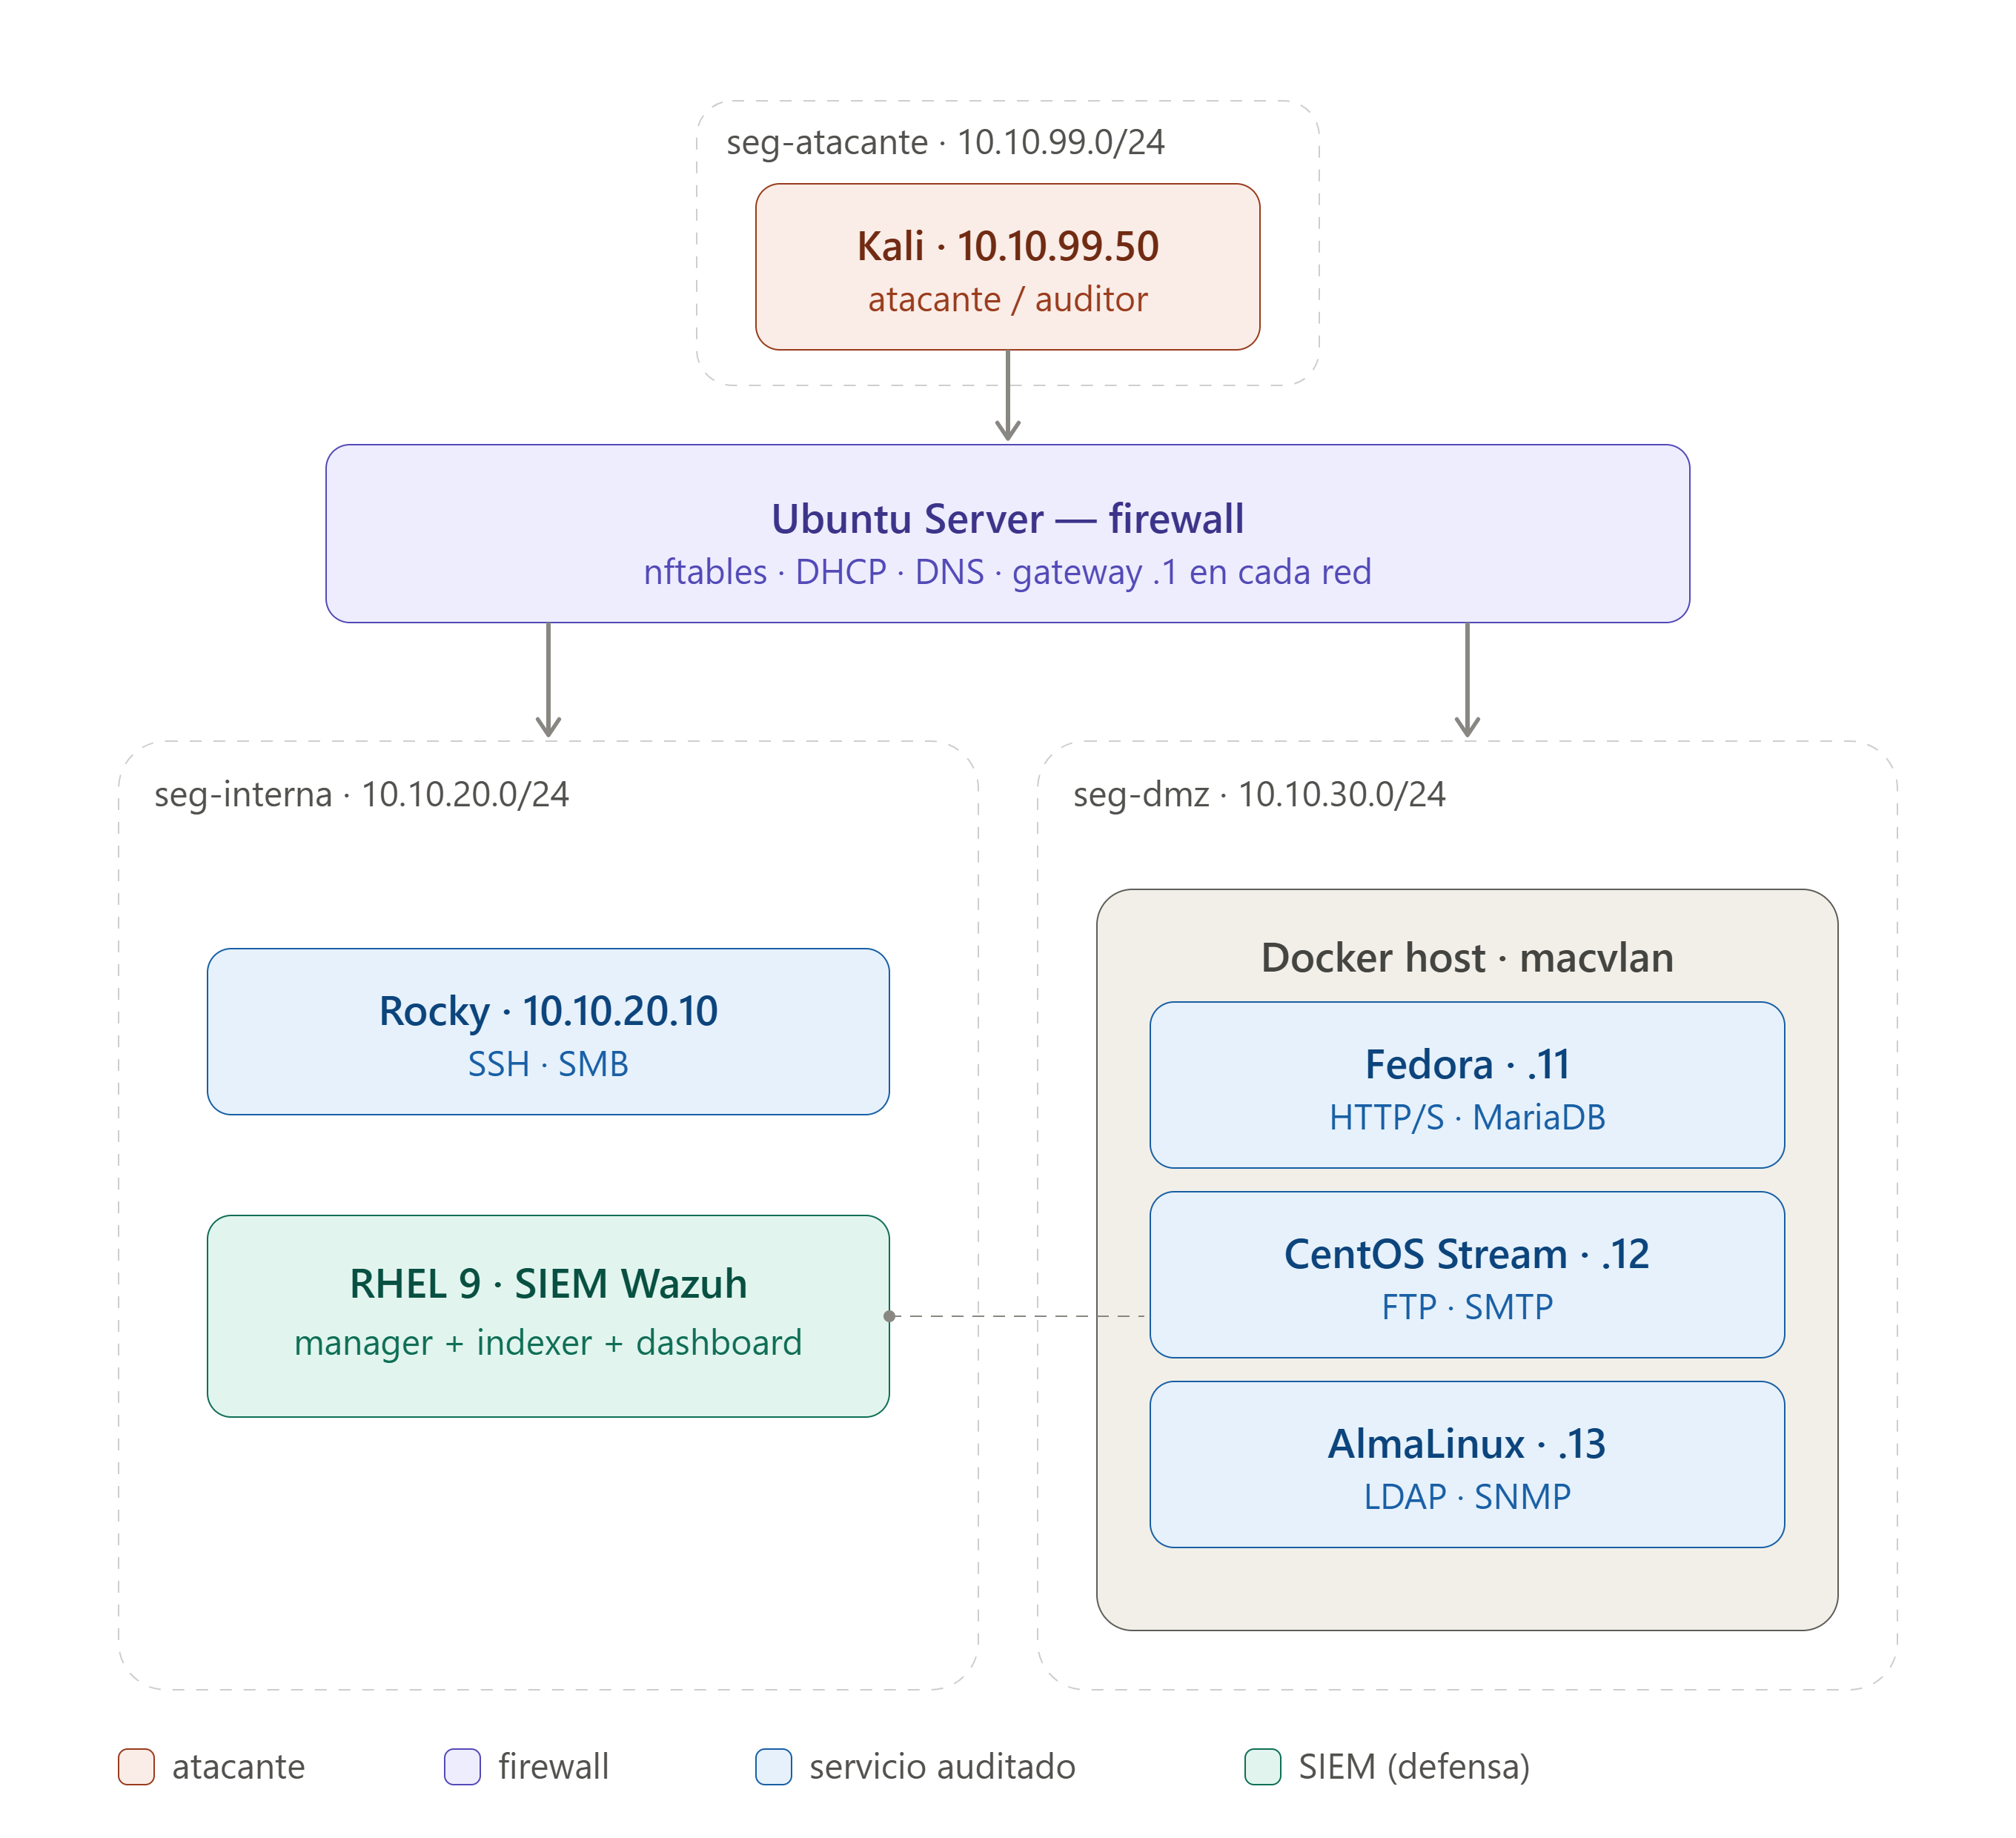

2. Descripción de la infraestructura implementada
El entorno se sustenta en un modelo de virtualización mixta, un conjunto de máquinas virtuales completas convive con varios servicios desplegados en contenedores, de forma análoga a como una organización moderna combina servidores tradicionales con cargas contenedorizadas.

Todos los sistemas se ejecutan sobre un único equipo anfitrión y se distribuyen en tres segmentos de red aislados, separados por un cortafuegos. La infraestructura integra deliberadamente las dos perspectivas de la ciberseguridad: la ofensiva, mediante una máquina auditora dedicada, y la defensiva, mediante una plataforma de monitorización de eventos de seguridad (SIEM).

2.1. Entorno de virtualización y contenerización
Se emplea Oracle VirtualBox, un hipervisor de tipo 2 gratuito y multiplataforma. Su elección responde a tres motivos:
- Cumple el requisito de virtualización del proyecto,
- Permite definir redes internas completamente aisladas del equipo anfitrión y de Internet.
- Facilita la asignación de varias tarjetas de red por máquina, algo imprescindible para que un mismo sistema actúe como cortafuegos entre segmentos.
Se añade una segunda capa de contenerización con Docker, tres de los servicios de la empresa no se despliegan como máquinas virtuales independientes, sino como contenedores ejecutados sobre un host anfitrión de contenedores. Esta decisión aporta un uso más eficiente de los recursos y un despliegue reproducible mediante ficheros de definición.
2.2. Inventario de sistemas
La infraestructura se compone de cinco máquinas virtuales y tres servicios contenerizados, con el siguiente reparto de roles y recursos:

Sistema | Tipo | Sistema Operativo | Rol en la infraestructura | Recursos asignados
Firewall / Servicios base | VM | Ubuntu Server 24.04 LTS | Firewall(nftables), DHCP y DNS | 2 CPU, 4 GB RAM 25 GB Hard Disk
Servidor interno | VM | Rocky Linux 9 | Servicios corporativos internos (SSH, SMB) | 2 CPU, 4 GB RAM 25 GB Hard Disk
Máquina auditora | VM | Kali Linux | Pentesting | 2 CPU, 4 GB RAM 40 GB Hard Disk
Plataforma SIEM | VM | Red Hat Linux 9 | Monitorización y Wazuh | 4 CPU, 8 GB RAM 60 GB Hard Disk
Host de contenedores | VM | Distribución Linux mínima | Docker y DMZ | 2 CPU, 4 GB RAM 40 GB Hard Disk
Servicios web y base de datos | Contenedor | Fedora | HTTP/HTTPS y Mysql/MariaDB | Recursos del host
Servicios de correo y ficheros | Contenedor | CentOS Stream 9 | FTP y SMTP | Recursos del host
Servicios de directorios | Contenedor | Alma Linux 9 | LDAP y SNMP | Recursos del host

2.3. Justificación de los sistemas operativos
Ubuntu Server 24.04 LTS se destina al nodo que actúa como cortafuegos y proveedor de servicios base (DHCP y DNS). Su condición de versión con soporte a largo plazo (LTS), su estabilidad y su extensa documentación lo hacen idóneo para la pieza que debe permanecer siempre operativa y sobre la que se apoya toda la conectividad de la red.
Rocky Linux 9 representa al servidor corporativo interno, es un sistema binariamente compatible con Red Hat Enterprise Linux, mantenido sin coste y con soporte a largo plazo, lo que reproduce fielmente el tipo de servidor de la familia RHEL habitual en entornos empresariales.
Kali Linux es la máquina auditora, se trata de distribuciones orientadas específicamente a la seguridad ofensiva que incorporan de forma preinstalada el conjunto de herramientas de reconocimiento, enumeración, explotación y análisis empleadas durante la auditoría.
Red Hat Enterprise Linux 9 aloja la plataforma más crítica del proyecto, el SIEM, Se ha optado por RHEL auténtico por dos razones, es el sistema empresarial de referencia para una carga de seguridad de esta importancia, y Wazuh lo soporta oficialmente. La obtención del sistema es legal y sin coste mediante la Red Hat Developer Subscription for Individuals, que permite registrar hasta dieciséis nodos con acceso completo a binarios y actualizaciones.
Fedora presta los servicios web y de base de datos, al ser la distribución de origen de RHEL, ofrece paquetería reciente, adecuada para desplegar la capa de aplicación.
CentOS Stream 9 presta los servicios de ficheros y correo, es importante subrayar que se ha elegido deliberadamente CentOS Stream y no la antigua CentOS Linux, esta última alcanzó su fin de vida en todas sus versiones, por lo que ya no recibe parches de seguridad y su uso introduciría un sistema sin mantenimiento. CentOS Stream 9, en cambio, permanece activo y alineado con el ciclo de RHEL 9.
AlmaLinux 9 aloja el servicio de directorio, como equivalente binario a RHEL con soporte a largo plazo, complementa la representación de la familia Red Hat dentro del entorno contenerizado.

2.4. Servicios y protocolos de red
La empresa presta servicio a través de diez protocolos de red repartidos entre las máquinas de servicio. La siguiente tabla resume su ubicación y su estado de configuración.
Protocolo | Servicio / domino | Sistema | Estado de partida
DHCP | Servidor DHCP | Ubuntu Server | No vulnerable
DNS | Bind9 | Ubuntu Server | Vulnerable
SSH | OpenSSH | Rocky Linux | No Vulnerable
SMB | Samba | Rocky Linux | Vulnerable
HTTP/HTTPS | Apache/Nginx | Fedora | Vulnerable
Mysql/MariaDB | MariaDB | Fedora | Vulnerable
FTP | vsftpd | CentOS Stream | Vulnerable
SMTP | Postfix | CentOS Stream | Vulnerable
LDAP | OpenLDAP | Alma Linux | Vulnerable
SNMP | snmpd | Alma Linux | Vulnerable

La infraestructura incorpora una dependencia deliberada entre servicios, el directorio de subida del servicio FTP y el árbol de publicación del servidor web comparten un mismo volumen de almacenamiento.
Esta relación habitual en organizaciones que permiten a terceros depositar ficheros que después se publican en la web constituye por sí misma un elemento de diseño con implicaciones de seguridad, ya que encadena dos servicios distintos en una única superficie de exposición.

2.5. Plataforma de monitorización y defensa
El componente central de la vertiente defensiva es un SIEM basado en Wazuh, desplegado sobre la máquina RHEL 9 en su modalidad de nodo único (gestor, indexador y panel de control en el mismo sistema).
Su función dentro del proyecto es triple:
- Registrar y correlacionar la actividad de todos los sistemas.
- Detectar las técnicas ejecutadas durante la fase de pentesting, evidenciando qué ataques dejan rastro y cuáles no.
- Verificar la eficacia del hardening, comparando el volumen y la naturaleza de las alertas antes y después de aplicar las contramedidas. De este modo, el SIEM cierra el ciclo del proyecto e integra la perspectiva de defensa (blue team) junto a la de ataque (red team).

2.6. Requisitos de recursos del equipo anfitrión
La ejecución simultánea de todas las máquinas exige una planificación de recursos, el componente más exigente es la plataforma SIEM, cuyo despliegue todo-en-uno requiere del orden de 4 vCPU y 8 GB de RAM.
Sumado al resto de sistemas, el consumo de memoria comprometido ronda los 20 GB. Por ello, el equipo anfitrión requiere 16 GB de RAM como mínimo arrancando la plataforma SIEM únicamente durante las fases de detección y 32 GB de forma recomendada para operar la totalidad del entorno con holgura.

3. Arquitectura y diagrama de red
La arquitectura de red se rige por cuatro principios:
- Aislamiento total-→ La infraestructura no tiene conectividad con la red doméstica del anfitrión ni con Internet una vez desplegado. Todos los segmentos se implementan como redes internas de VirtualBox, sin acceso al exterior salvo durante las tareas puntuales de instalación y actualización.
- Segmentación y defensa en profundidad-→ Los sistemas no comparten un único dominio de difusión plano. Se agrupan por función en tres segmentos separados por un cortafuegos, de forma que el compromiso de un servicio no otorgue acceso inmediato al resto de la red.
- Mínimo privilegio en el cortafuegos-→ La política por defecto es de denegación (default deny) solo se permite explícitamente el tráfico necesario para el funcionamiento de los servicios y para la monitorización.
- Direccionamiento estático para los servidores-→ Todos los sistemas de servicio y de infraestructura utilizan direcciones fijas, lo que garantiza reglas de cortafuegos y registros de auditoría estables y predecibles.

3.1. Segmentación en tres zonas
La red se divide en tres segmentos, interconectados exclusivamente a través de la máquina Ubuntu Server, que actúa como cortafuegos y enrutador (dispone de una interfaz en cada segmento, siempre con la dirección .1 como puerta de enlace):
Segmento atacante (seg-atacante)-→ Alberga la máquina auditora (Kali/BlackArch). Aislarla en su propio segmento convierte al cortafuegos en un elemento auditable: las reglas que permiten o niegan el tráfico desde esta zona hacia el resto reproducen el control de acceso perimetral de una organización y son, en sí mismas, objeto de la auditoría.
Segmento interno (seg-interna)-→ Contiene el servidor corporativo interno (Rocky Linux) y la plataforma de monitorización (RHEL 9 con Wazuh). Es la zona más protegida, lo ideal es que no debe ser accesible de forma directa desde el segmento atacante.
Zona desmilitarizada (seg-dmz)-→ Contiene el host de contenedores Docker y los servicios expuestos (web, base de datos, FTP, correo, directorio). Representa la superficie orientada al exterior, la primera línea que un atacante alcanzaría.

3.2. Plan de direccionamiento
Segmento | Red | Sistema | Dirección IP | Función
Atacante | 10.10.99.0/24 | Ubuntu | 10.10.99.1 | Puerta de enlace
Atacante | 10.10.99.0/24 | Kali | 10.10.99.50 | Máquina auditora
Interno | 10.10.20.0/24 | Ubuntu | 10.10.20.1 | Puerta de enlace
Interno | 10.10.20.0/24 | Rocky | 10.10.20.10 | Servidor interno (SSH, SMB)
Interno | 10.10.20.0/24 | RHEL 9 | 10.10.20.20 | SIEM
DMZ | 10.10.30.0/24 | Ubuntu | 10.10.30.1 | Puerta de enlace
DMZ | 10.10.30.0/24 | Host Docker | 10.10.30.10 | Anfitrión de contenedores
DMZ | 10.10.30.0/24 | Fedora | 10.10.30.11 | HTTP/HTTPS, MariaDB
DMZ | 10.10.30.0/24 | CentOS Stream | 10.10.30.12 | FTP, SMTP
DMZ | 10.10.30.0/24 | Alma | 10.10.30.13 | LDAP, SNMP

Los contenedores reciben una dirección propia dentro de 10.10.30.0/24 mediante una red macvlan definida sobre la interfaz del host Docker en la DMZ. Así son visibles y auditables como equipos de pleno derecho, sin quedar ocultos tras la traducción de direcciones del host.

3.3. Diagrama de red
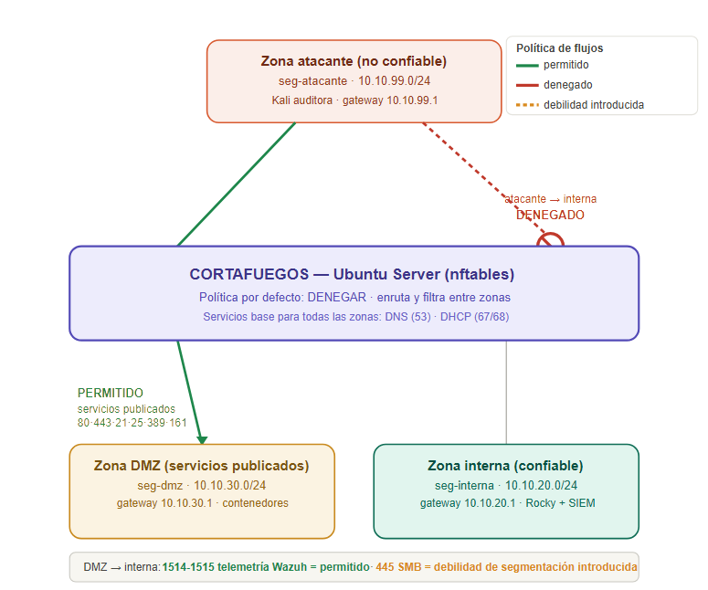
La máquina auditora, en su propio segmento, atraviesa el cortafuegos Ubuntu (que provee además DHCP y DNS) para alcanzar la DMZ y el segmento interno. La línea discontinua entre segmentos representa la telemetría de los agentes Wazuh hacia el SIEM.

3.4. Servicios de red transversales
Dos servicios prestados por Ubuntu Server dan soporte a toda la red:
- DNS-→ Un servidor BIND9 resuelve la zona interna nexora.lab, asociando nombres a las direcciones del plan anterior. Al ser un servicio del propio cortafuegos, es alcanzable desde todos los segmentos.
- DHCP-→ El servidor DHCP ofrece configuración dinámica por segmento (un ámbito por interfaz). No obstante, los sistemas de servicio emplean direcciones estáticas o reservas, reservando el direccionamiento dinámico para clientes eventuales.

3.5. Política del cortafuegos
Origen | Destino | Servicio/Puerto | Propósito | Naturaleza
Todos los segmentos | Ubuntu | 53/udp-tcp | Resolución DNS | Legítimo
Todos los segmentos | Ubuntu | 67-68/udp | Asignación DHCP | Legítimo
Atacante | DMZ | 21, 25, 80, 443, 161, 389/tcp-udp | Acceso a servicios públicos | Legítimo
Interno, DMZ | SIEM 10.10.20.20 | 1514-1515/tcp | Telemetría de agentes Wazuh | Legítimo (permitido a propósito)
Atacante | Interno | --- | Denegado por diseño | Segmentación
Cualquiera | Cualquiera | Resto | Denegado (default deny) | Política base

El segmento atacante puede alcanzar los servicios publicados en la DMZ igual que un cliente externo pero no el segmento interno de forma directa. Para llegar a los sistemas internos, un atacante debe comprometer primero un servicio de la DMZ y pivotar desde él, lo que reproduce fielmente un escenario real de movimiento lateral.

3.6. Debilidades de segmentación introducidas a propósito
Para que la fase de pentesting sea significativa, la política incorpora deliberadamente una regla demasiado permisiva que se documentará como hallazgo, el tráfico desde la DMZ hacia el segmento interno está autorizado de forma más amplia de lo debido (por ejemplo, permitiendo el acceso a SMB en Rocky Linux).
Esta debilidad cumple una doble función:
- Es la vulnerabilidad de segmentación que la auditoría debe detectar.
- Es el mecanismo que habilita el movimiento lateral desde un contenedor comprometido en la DMZ hasta el servidor interno.
Es importante distinguir esta regla de las permitidas legítimamente, el flujo de telemetría de los agentes Wazuh (puertos 1514-1515) hacia el SIEM también cruza de la DMZ al segmento interno, pero constituye una excepción justificada y acotada a un único destino y a unos puertos concretos, no una apertura general.

3.7. Implementación en VirtualBox
Cada segmento se materializa como una red interna independiente de VirtualBox (por ejemplo net-atacante, net-interna, net-dmz), sin conexión con el anfitrión ni con el exterior. La máquina Ubuntu Server se configura con tres adaptadores de red, uno por segmento, y sobre ella se activa el reenvío de paquetes y el conjunto de reglas de nftables.
El resto de máquinas dispone de un único adaptador conectado a la red interna que le corresponde. Los contenedores obtienen su direccionamiento en la DMZ a través de la red macvlan del host Docker, tal como se ha descrito.

4. Configuración de sistemas y servicios.
Cada sistema se configurara conforme al rol asignado en la arquitectura, aplicando direccionamiento estático según el plan de la sección anterior y un endurecimiento básico del sistema operativo (actualización de paquetes, eliminación de servicios innecesarios y gestión de usuarios con privilegios mínimos). Sobre esa base se desplegaron los diez protocolos de red, una parte endurecida como referencia y el resto con debilidades representativas que se auditarán en fases posteriores. El detalle completo de cada parametrización se recoge en los anexos de configuración por máquina.
Ubuntu Server (cortafuegos, DHCP y DNS)-→ Actúa como enrutador y frontera de la red mediante un cortafuegos nftables con política de denegación por defecto que segmenta las tres zonas. Presta DHCP configurado de forma endurecida como línea de referencia y DNS con BIND9 para la zona interna nexora.local, este último con la transferencia de zona abierta a propósito como debilidad.
Rocky Linux (servidor interno)-→ Ofrece acceso remoto por SSH endurecido (autenticación por clave y restricciones de acceso) y comparte recursos por SMB mediante Samba, configurado con acceso invitado y permisos deficientes como superficie vulnerable.
Servicios contenedorizados (DMZ)-→ Sobre el host Docker, con red macvlan que da IP propia a cada contenedor, Fedora presta HTTP/HTTPS y MariaDB (aplicación web vulnerable y base de datos con acceso débil); CentOS Stream presta FTP y SMTP (acceso anónimo de escritura y relay/enumeración); y AlmaLinux presta LDAP y SNMP (conexión anónima y community string por defecto).
Red Hat Enterprise Linux (SIEM)-→ Aloja la plataforma Wazuh (gestor, indexador y panel), con agentes desplegados en el resto de sistemas, para la monitorización, la correlación de eventos y la verificación posterior del hardening.
Como elemento transversal de diseño, el directorio de subida anónima del servicio FTP y el árbol de publicación del servidor web comparten un mismo volumen, encadenando ambos servicios en una única superficie de exposición.

4.1. Ubuntu Server
Se aplica un endurecimiento básico, ya que este equipo es la frontera de toda la red:
- sudo apt update && sudo apt full-upgrade -y-→ Actualización de repositorios y programas.
- sudo apt install unattended-upgrades -y → Parches de seguridad automáticos
- sudo systemctl disable --now → deshabilitar los servicios no necesarios
Se configura las tarjetas de red tal como se muestra en el fichero /etc/netplan/01-lab.ymal.
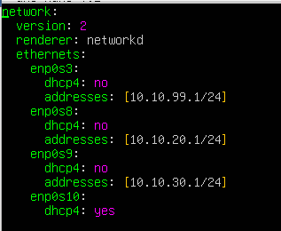
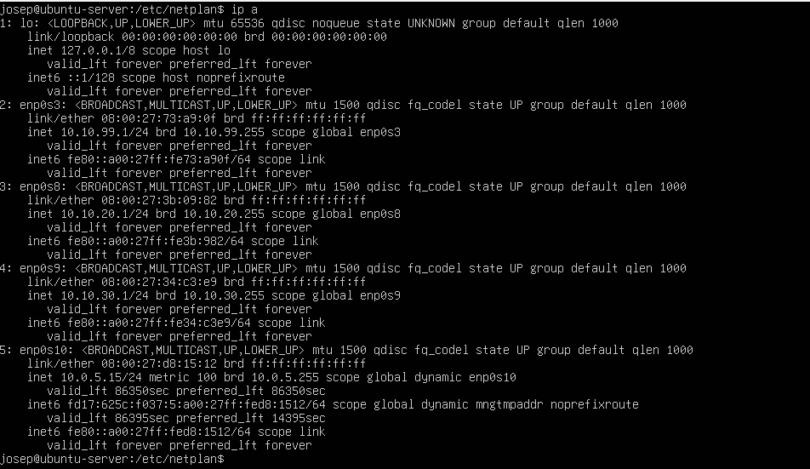

Como las tres redes están directamente conectadas al cortafuegos, no hacen falta rutas estáticas adicionales, basta con el reenvío activo y con que cada host apunte a su gateway (.1).

4.1.1. Cortafuegos
Este es el corazón de la máquina. La política es de denegación por defecto; solo se permite explícitamente lo necesario.
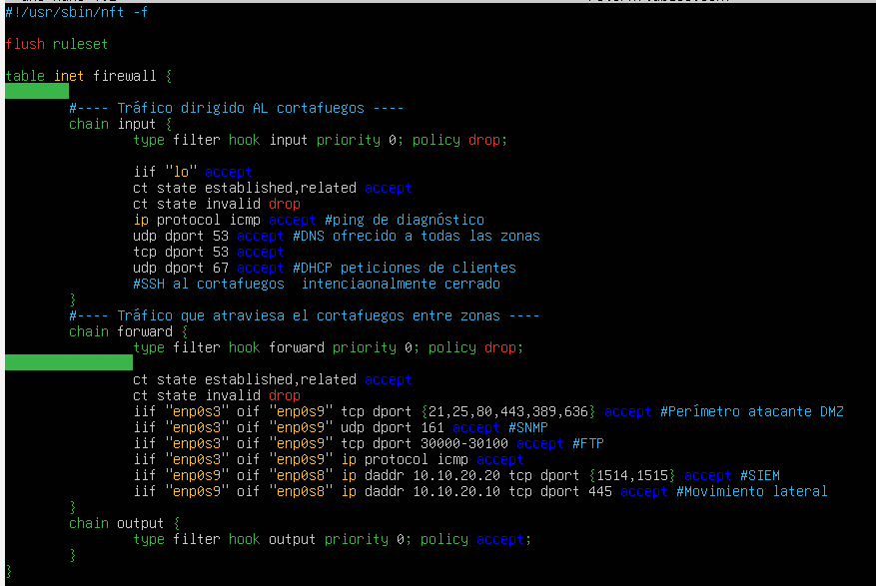
La cadena input protege al propio cortafuegos y solo abre DNS y DHCP más ICMP; la cadena forward implementa la segmentación entre zonas. El atacante alcanza únicamente los servicios publicados en la DMZ; el segmento interno no es accesible desde el atacante.
La única excepción legítima hacia el interior es la telemetría de Wazuh, acotada a un destino y dos puertos. La regla marcada como debilidad DMZ hacia el SMB de Rocky es a la vez el hallazgo de segmentación que la auditoría debe detectar y el mecanismo que permite el pivote lateral; en la fase de fortificación se elimina esa única línea.

4.1.2. DHCP KEA
Kea es un servidor DHCP (proyecto de ISC, sucesor moderno de isc-dhcp-server) diseñado para ofrecer asignación de direcciones IP dinámica y configuración automática de red a clientes.El protocolo DHCP (Dynamic Host Configuration Protocol) permite a los dispositivos obtener información de red automáticamente, como la IP, puerta de enlace, servidores DNS, etc.
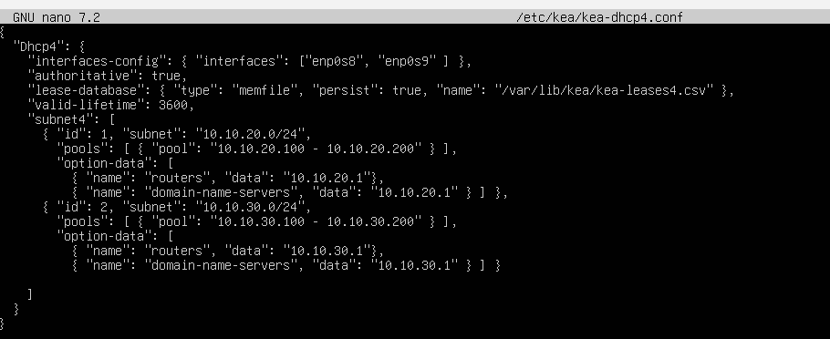
El servidor es autoritativo (authoritative: true, responde con NAK a solicitudes incorrectas); solo escucha en las interfaces internas previstas, nunca en el segmento atacante; los servidores usan direccionamiento estático fuera del rango dinámico, por lo que no dependen de DHCP; y, al estar la red segmentada y aislada, no cabe un servidor DHCP fraudulento.
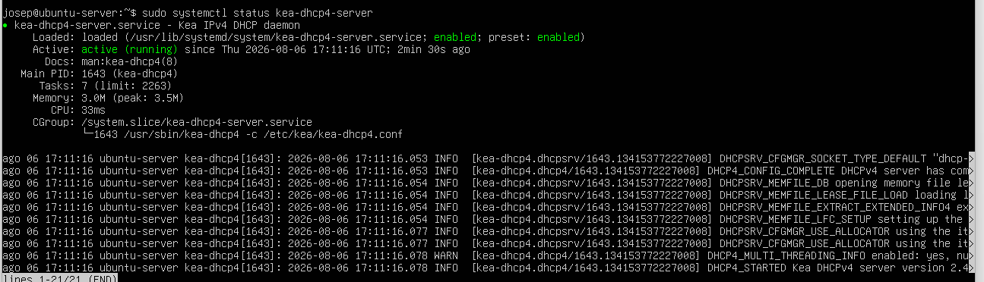

4.1.3. DNS
BIND9 (Berkeley Internet Name Domain versión 9) es uno de los paquetes de software de servidor DNS (Domain Name System) más utilizados y maduros del mundo. Es desarrollado y mantenido por el Consorcio de Sistemas de Internet (ISC).
Configuración funcional de la zona interna nexora.local.
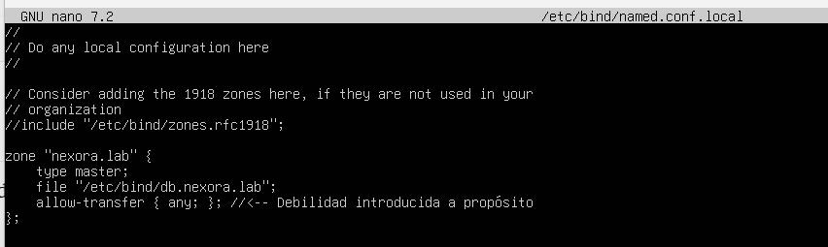
La debilidad. La directiva allow-transfer { any; } permite que cualquiera solicite una transferencia completa de la zona y obtenga de golpe el mapa entero de la red, todos los nombres y direcciones
Fichero de zona /etc/bind/db.nexora.local
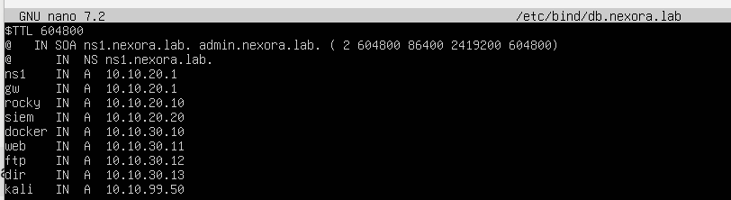
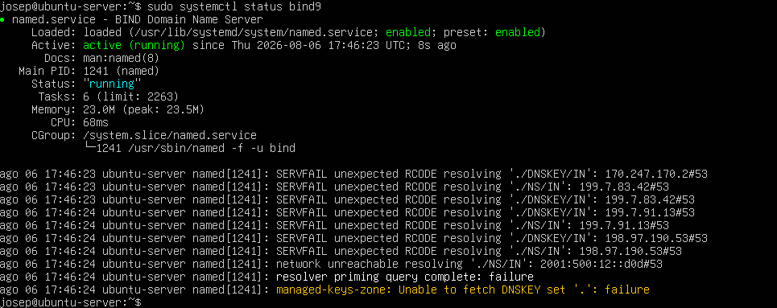

Vamos hacer la comprobación con dig @10.10.20.1 rocky.nexora.lab +short y también la debilidad con dig @10.10.20.1 nexora.lab AXFR | head.
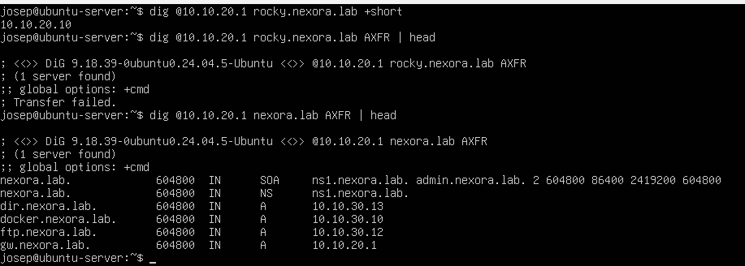

4.2. Rocky Linux
se aplica el endurecimiento:
- Actualización de paquetes.
- Instalamos el repositorio extra fail2ban.
Vamos a configurar la red con la herramienta nmcli, asignaremos la ip estática 10.10.20.1/24, la gateway 10.10.20.1 y el dns 10.10.20.1.
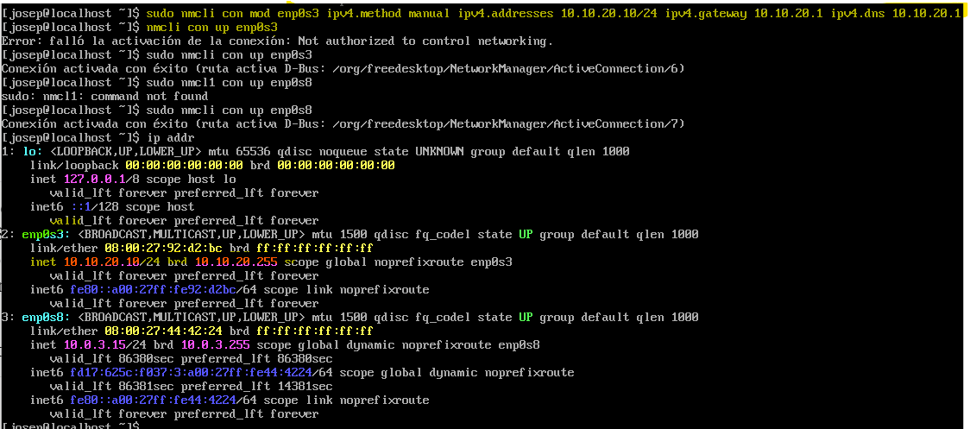

4.2.1. SSH
Vamos a crear un endurecimiento para el protocolo ssh, en el fichero, /etc/ssh/sshd_config.d/10-hardening.conf :
- PermitRootLogin no → No password usuario root.
- PasswordAuthentication no → No autentificación por contraseña.
- PubkeyAuthentication yes → Autentificación por llaves
- AllowUsers josep → Solo se puede autentificar el usuario Josep.
- MaxAuthTries 3 → Máximo 3 intentos de autentificación.
- LoginGraceTime 30 → 30 segundos para la autenticación
- ClientAliveInterval 300 → El servidor envía un mensaje de comprobación al cliente cada 300 segundos
- ClientAliveCountMax 2 → El servidor permite un máximo de 2 intentos consecutivos sin recibir respuesta del cliente antes de cerrar la sesión por completo
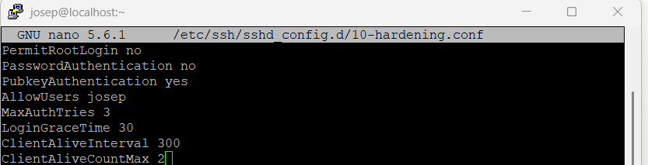
Vamos a comprobar-lo con putty desde windows.
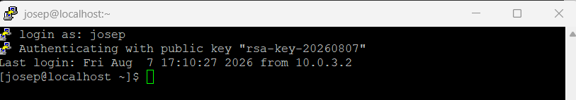
EL fail2ban para cerrar el endurecimiento con protección anti-fuerza bruta, esto previene los ataques de fuerza bruta.
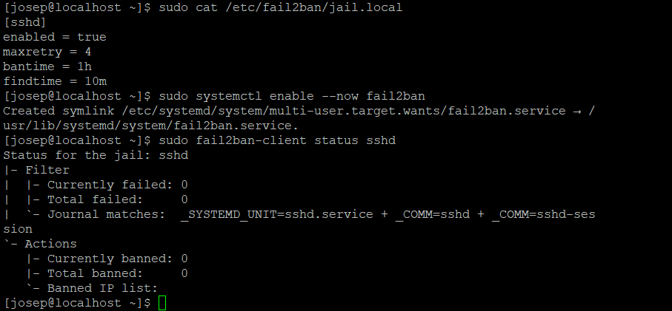

4.2.2. Samba
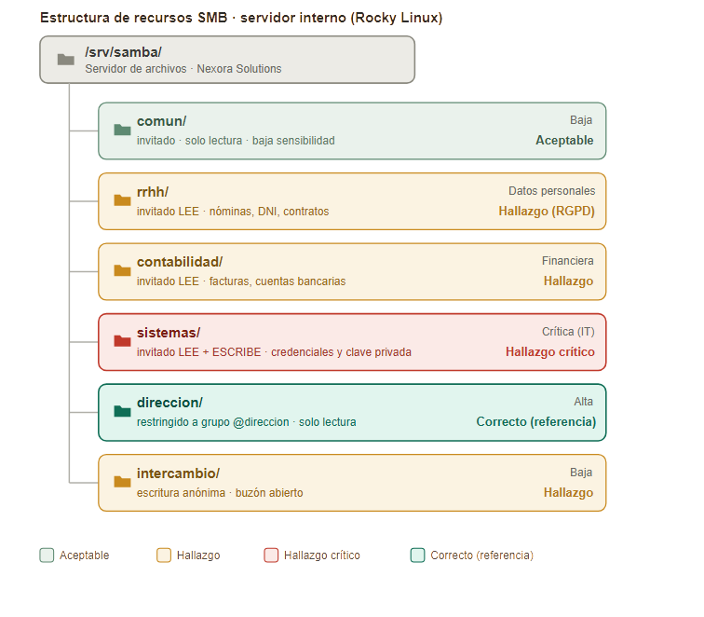
Mediante un script se implementara esta estructura, el script se llama montar_smb_nexora.sh, donde están todas las carpetas, ficheros, scripts sh, también tienen vulnerabilidades:
- En RRHH datos personales expuestos.
- En contabilidades cuentas y propuestas economicas expuestas.
- En sistemas inventario de credenciales de servicio expuestas.
- En intercambio, buzón abierto.

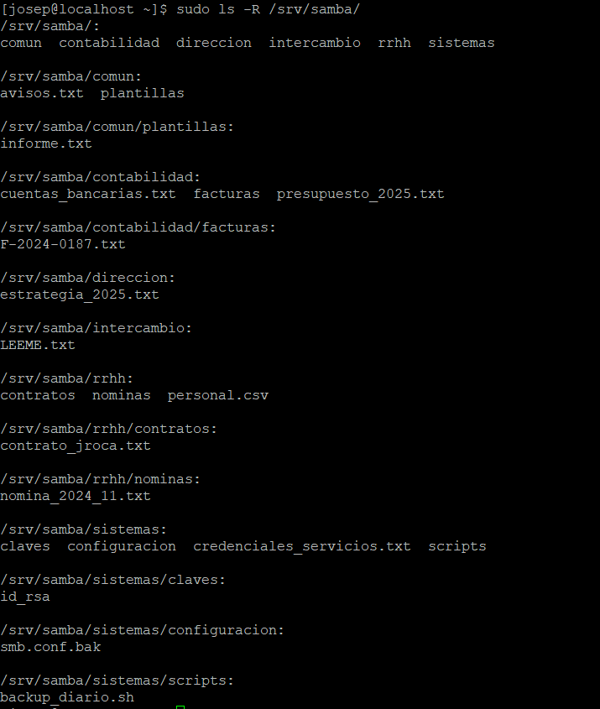

Vamos ha implementar los recursos compartidos en smb.conf.
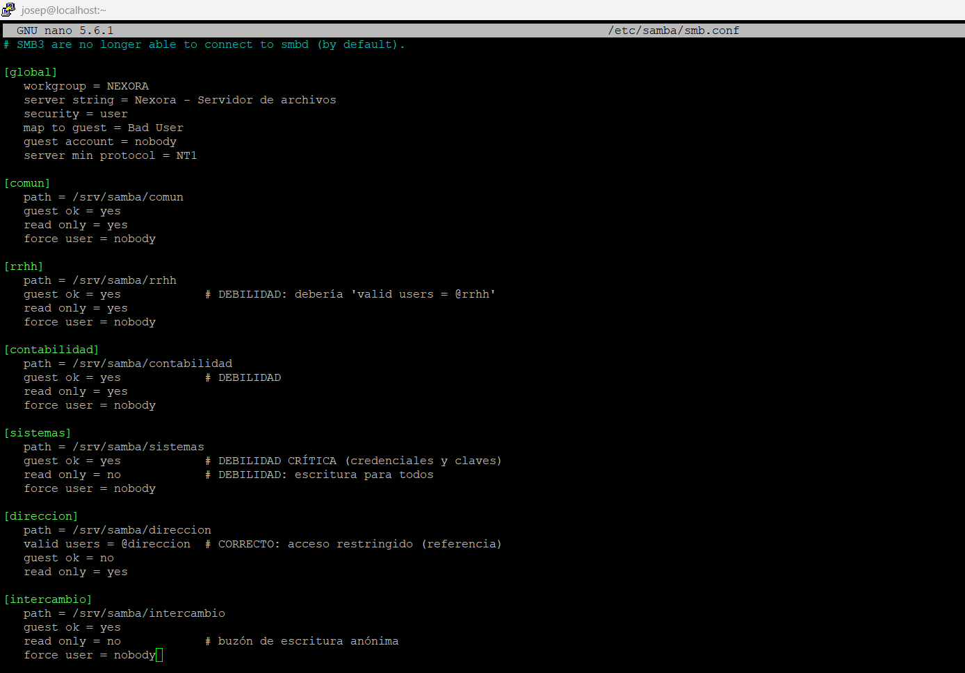
Para que el recurso direccion funcione como referencia bien hecha, creamos su grupo y su usuario Samba autorizado, con esta comanda smbclient //10.10.20.10/direccion -N -c "ls" podemos ver que el recurso dirección esta protegido.
Con las comandas smbclient -L //10.10.20.10 -N y smbclient //10.10.20.10/sistemas -N -c "ls", comprobamos que las vulnerabilidades estan creadas.
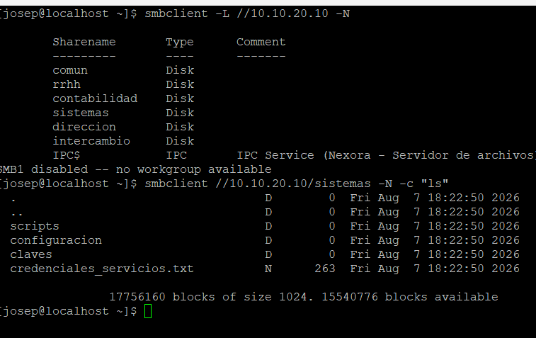

4.3. Alpine Linux
La maquina alpine linux contiene los contenedores en Docker, por eso vamos a crear una dmz con una red macvlan, una tecnología de visualización que permite asignar una dirección MAC única y una dirección IP independiente de tu red física a cada contenedor o interfaz virtual, haciendo que aparezcan como dispositivos totalmente separados conectados al mismo cable o switch.
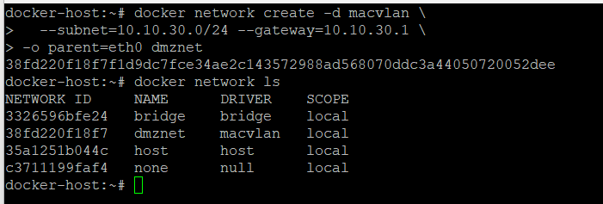
Antes de levantar los contenedores, creamos el volumen que unirá el buzón FTP del contenedor de ficheros con el árbol de publicación del contenedor web. Los contenedores se lanzan con IP fija en la DMZ y un proceso que los mantiene vivos; la configuración de los servicios se hará en el siguiente paso, el volumen dropbox se monta en dos contenedores, en el web bajo su docroot, y en el de ficheros bajo el directorio de subida FTP.
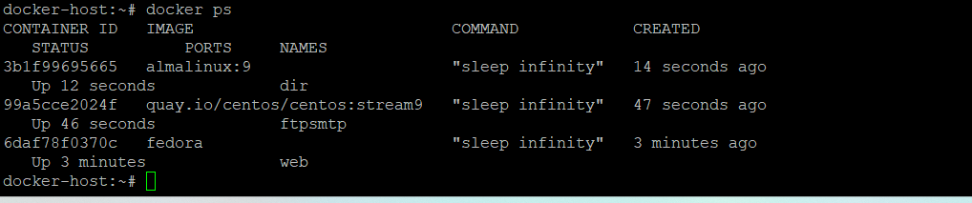

4.3.1 FTP
El Contenedor ftpsmtp, ejecuta vsftpd con acceso anónimo y escritura habilitada sobre el volumen compartido dropbox, montado en /srv/ftp/uploads, como ese mismo volumen es el uploads/ del contenedor web, un fichero subido por FTP anónimo aparece publicado en el servidor web y, al ser PHP, se ejecuta → RCE. Versión plano.
Creamos la carpeta / ftp, donde el contenedor contendrá los ficheros Dockerfile y vsftpd.conf, primero crearemos el fichero de configuración del protocolo ftp.
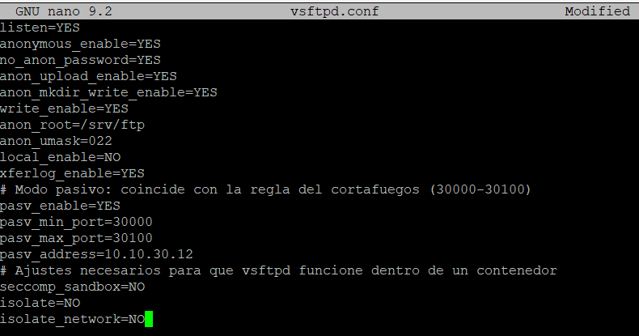
El fichero presenta dos detalles clave, anon_umask=022 hace que los ficheros subidos queden legibles por todos (644), imprescindible para que el servidor web pueda leer y ejecutar el webshell y los tres isolate/seccomp evitan que vsftpd falle al arrancar dentro de Docker por sus mecanismos de aislamiento propios.
A continuación el fichero DockerFile, este fichero es un fichero que ejecuta unos comandos:
- FROM→ indica el sistema operativo y su versión.
- RUN para ejecutar comandos dentro del contenedores.
- COPY → copiar un fichero del sistema operativo (Alpine) al contenedor
- EXPOSE-→ Expone puertos del Alpine para usar al contenedor.
- CMD-→ Ejecuta Scripts o otras comandas.
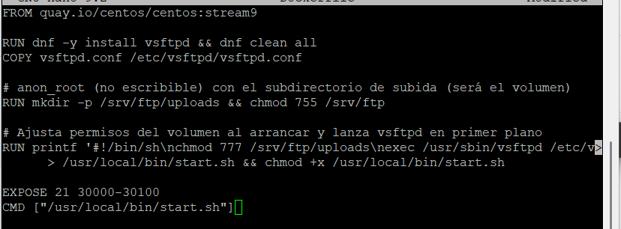

Vamos a construir y lanzar la imagen la imagen:
- docker build -t ftp-image ~/ftp
- docker rm -f ftpsmtp 2>/dev/null
- docker run -d --name ftpsmtp --network dmznet --ip 10.10.30.12 -v dropbox:/srv/ftp/uploads ftp-image
- docker ps -a
- docker logs ftpsmtp
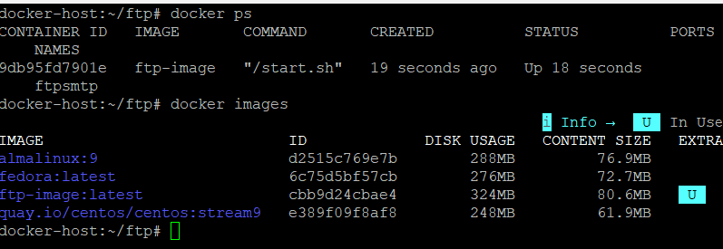
Podemos verificar que el cortafuegos y la maquina de docker tienen conexión.
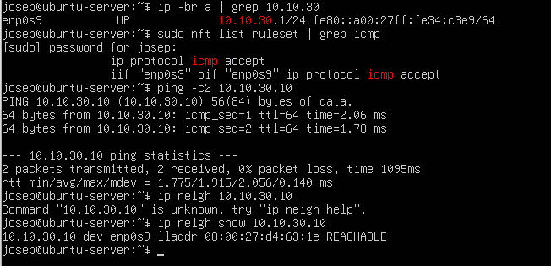

4.3.2. Web container
Vamos a proceder de la misma forma que el ftp, creando el directorio, el Dockerfile y los ficheros de la intranet de la empresa.
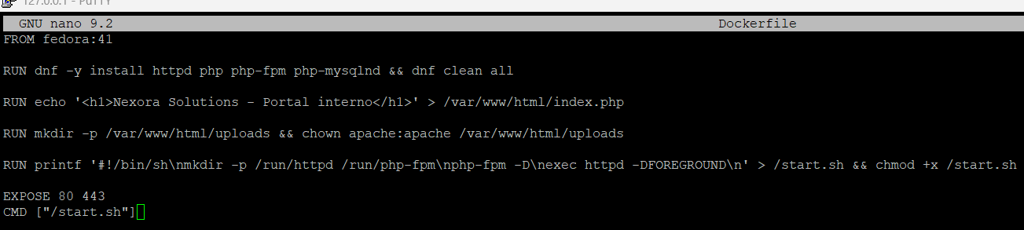
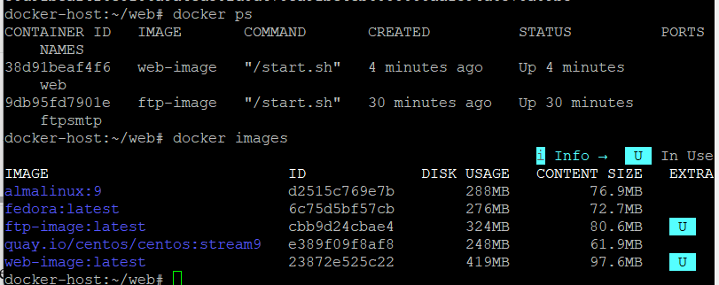
Desde el maquina ubuntu server podemos observar con curl y con una prueba de subida de fichero donde subiremos un simple fichero .txt.
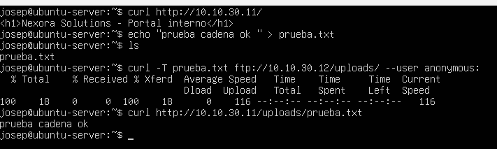

4.3.3. Web corporativa y Mariadb
Vamos a sustituir el index.php de una línea por una intranet con aspecto profesional y dos vulnerabilidades web clave. Se despliega en el contenedor web (Fedora), que pasa a ejecutar Apache + PHP + MariaDB.
Vulnerabilidades introducidas a propósito:
- SQL Injection en el login (contra MariaDB) → bypass de autenticación y volcado de credenciales en claro.
- Subida de ficheros sin validación en el panel de Documentos → webshell por web (sobre el mismo volumen uploads/ de la cadena FTP→web).
Vamos a editar el Dockerfile y crearemos estos ficheros:
- site/index.php-→ Login
- site/dashboard.php-→ Principal
- site/documentos.php-→ Documentos con subida sin validación
- site/logout.php-→ Cerra sesión
- site/db.php-→ Conexión Base de datos.
- site/assets/style.css-→ Estilos.
- init.sql-→ Base de datos.
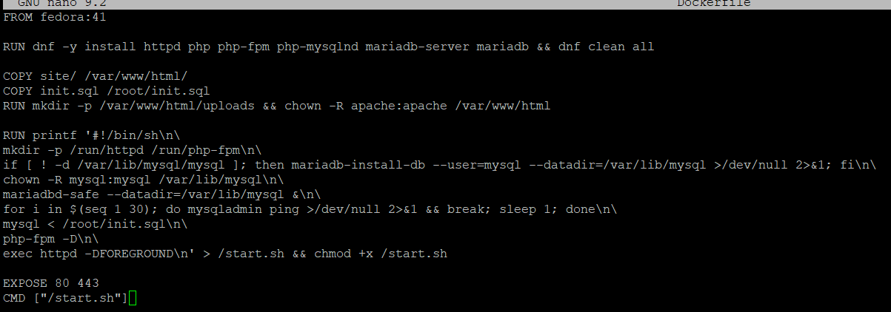
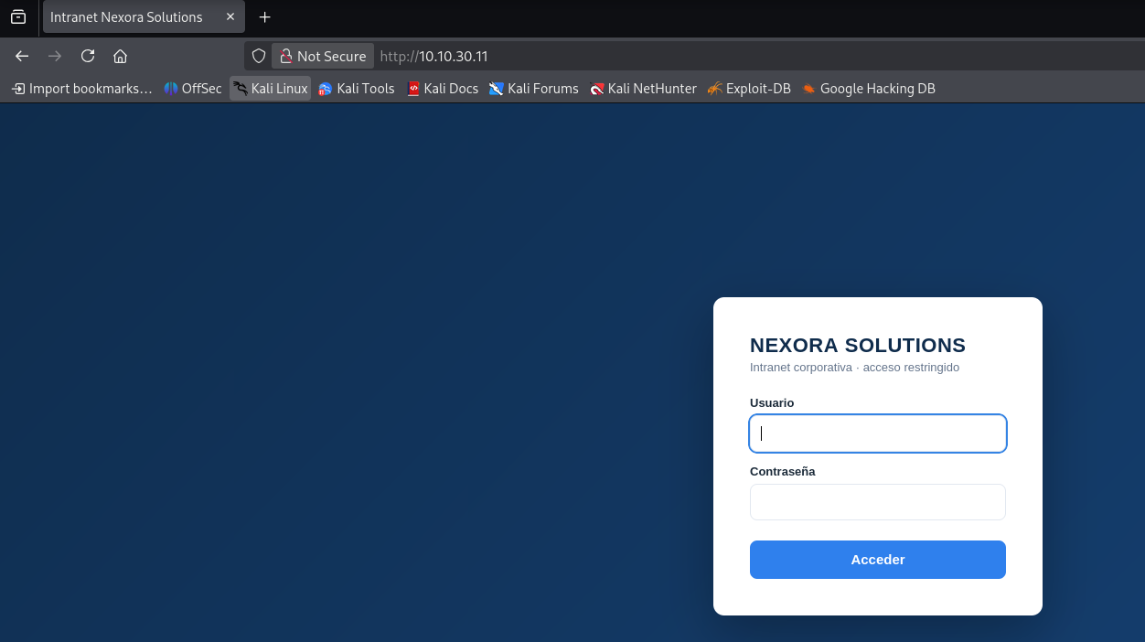

4.3.4. TLS
La idea es un HTTPS que funcione pero con mala configuración criptográfica, certificado autofirmado y sobre todo protocolos y cifrados obsoletos habilitados (TLS 1.0/1.1, cifrados débiles). Eso es lo que detecta un escaneo con sslscan/testssl.sh.
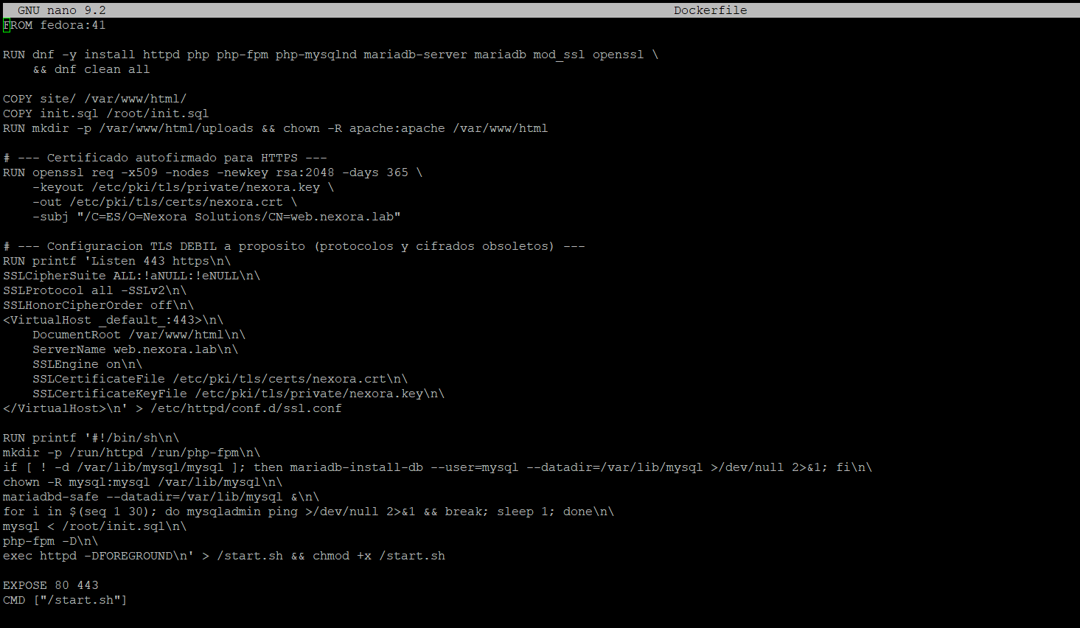
La debilidad concreta está en estas líneas: SSLProtocol all -SSLv2 habilita todo menos SSLv2 (es decir, deja activos TLS 1.0 y 1.1, que son obsoletos e inseguros), y SSLCipherSuite ALL:!aNULL:!eNULL permite prácticamente todos los cifrados, incluidos débiles.
Mediante la comanda curl podemos comprobar que funciona tanto en http como en https.
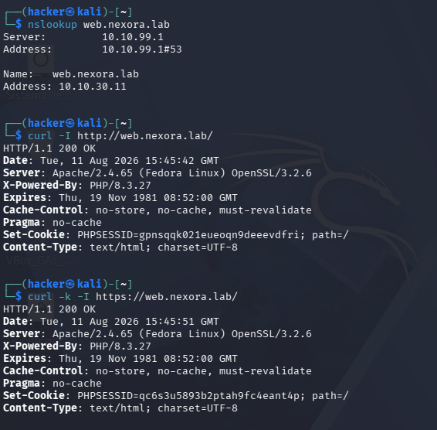

4.3.5. SMTP
Vamos a modificar el DockerFile del protocolo ftp para poder añadir el postfix, mynetworks = 0.0.0.0/0 con permit hace que Postfix acepte y reenvíe correo de cualquiera hacia cualquier destino (open relay, un clásico que convierte tu servidor en herramienta de spam), y disable_vrfy_command = no deja activo el comando VRFY, que permite a un atacante comprobar qué usuarios existen en el sistema.
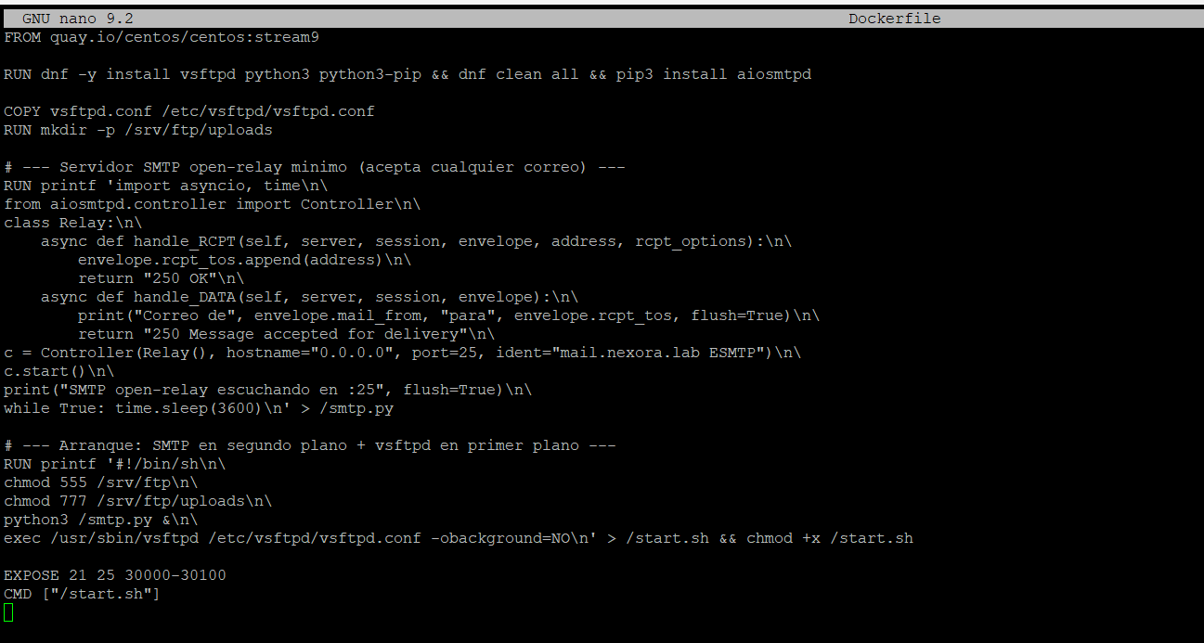
Podemos ir a la kali linux i verificar con nc -n 10.10.30.12 25.
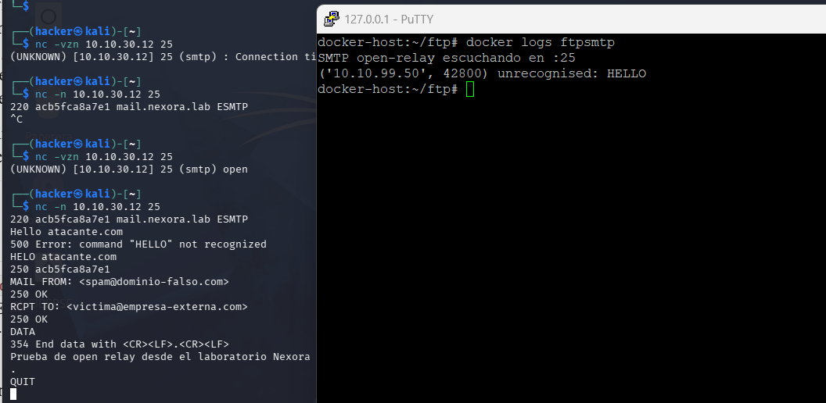

4.3.6. LDAP Y SNMP
El servicio LDAP permite consultas sin autenticación (bind anónimo) y peor aún, su lista de control de acceso deja leer todos los atributos, incluido userPassword. Cualquiera en la red puede volcar el directorio corporativo entero.
El agente SNMP responde a la community string "public" en SNMPv2c. La community actúa como única "contraseña", y "public" es el valor de fábrica que todo el mundo prueba primero.
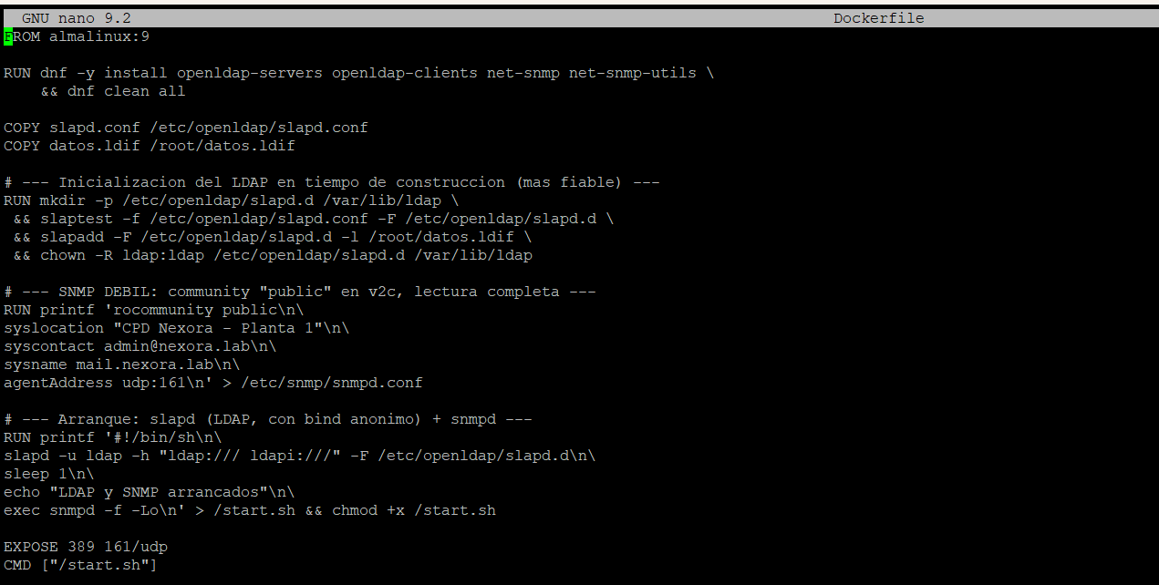
Vamos a verificar la configuración desde kali linux, snmpwalk -v2c -c public 10.10.30.13 | head, devuelve la información del sistema, incluida la ubicación "CPD Nexora - Planta 1".
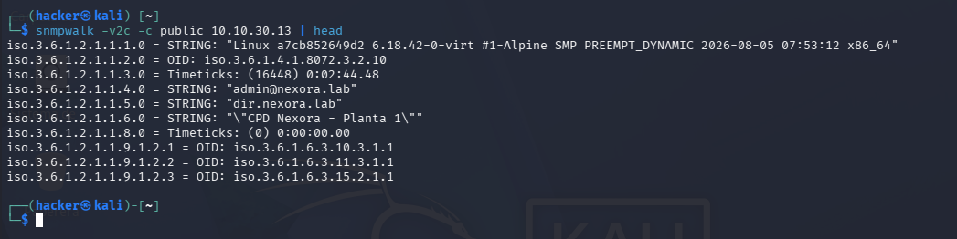

La comanda ldapsearch -x -H ldap://10.10.30.13 -b "dc=nexora,dc=lab" "(objectClass=inetOrgPerson)" uid userPassword, devuelve los usuarios (jroca, mvidal, lpena) con su userPassword sin pedirte credenciales. Si eso sale, el bind anónimo vulnerable funciona y tienes la cadena LDAP→Samba lista.
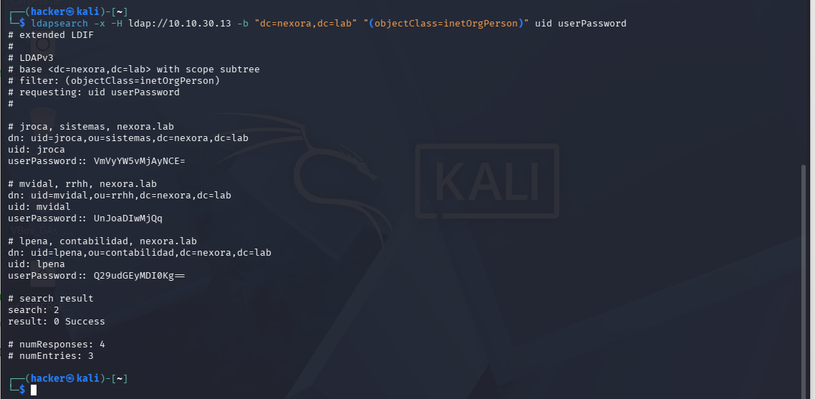

4.4. RED HAT SIEM
Configuremos las interfaces de red, las dos reglas de reenvío te permitirán administrar por SSH (PuTTY a 127.0.0.1:2224) y abrir el panel de Wazuh desde tu PC (https://127.0.0.1:8443) mientras la NAT esté puesta, a parte de la configuración de una red interna i otra nat.
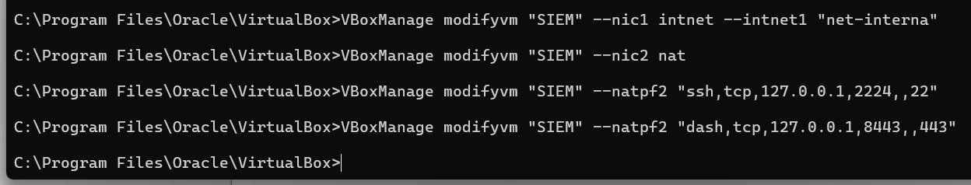
Mediante el script red-05-rhel-siem.sh, configuraremos las intefaces enp0s3 y enp0s8 para la asignar las direcciones de ip a la intranet y a la nat. RHEL necesita estar registrado para instalar paquetes, con la NAT activa:
- sudo subscription-manager register → Introducir usuario y contraseña.
- sudo dnf update -y
Damos acceso al putty habilitando el servicio ssh con los comandos:
- sudo systemctl enable --now sshd
- sudo firewall-cmd --permanent --add-service=ssh && sudo firewall-cmd --reload

Con un solo comando descargamos el asistente e instala los tres componentes, requiere Internet (NAT activa) y tarda varios minutos por ultimo abrimos en firewall, los puertos que Wazuh necesita.
Con la NAT y su reenvío, desde el navegador de tu PC, accedemos al panel principal con https://127.0.0.1:8443.
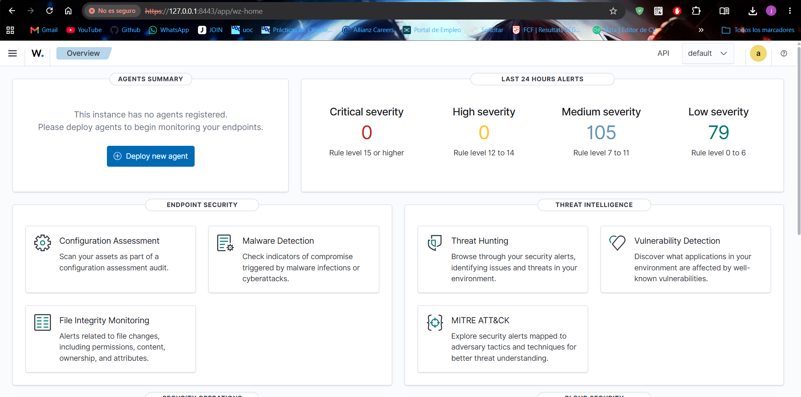

4.4.1. RED HAT Desligue de nuevos agentes
Vamos a rocky linux, ejecutaremos un conjunto de comandas para instalar el agente Wazuh, un pequeño servicio que se instala en cada máquina a monitorizar y envía su telemetría (logs, eventos de login, cambios de ficheros, etc.) al gestor igual a ubuntu Server.
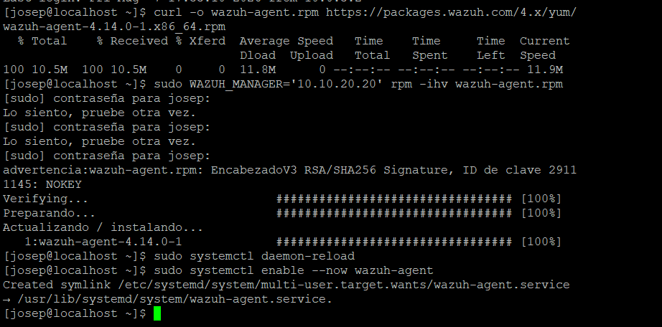
Hemos hecho el ejemplo en rocky linux, a continuación podremos ver en la aplicación web las 4 maquinas para su monitorización.
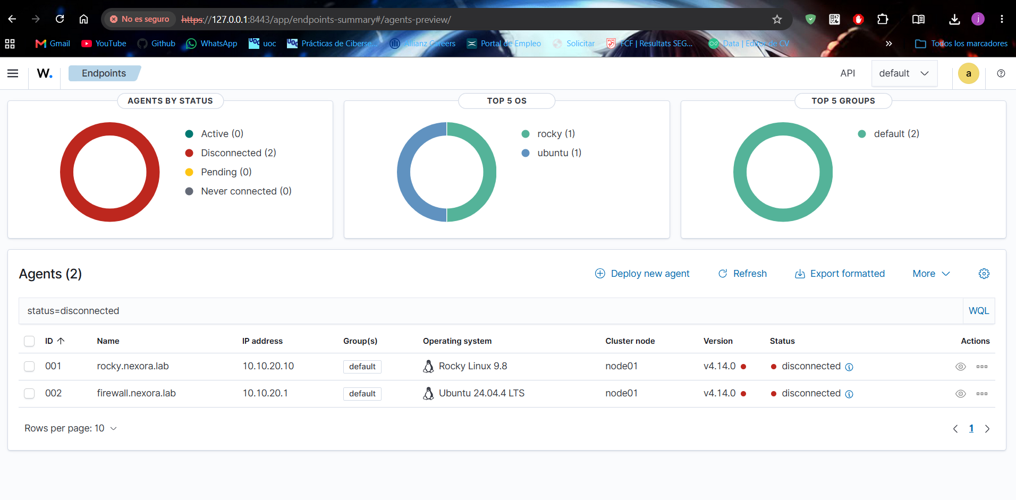

4.4.2. RED HAT Desligue manual de agentes
El Alpine por problemas de compatibilidad lo daremos de alta de forma manual, abrimos la herramienta de gestión de agentes con sudo /var/ossec/bin/manage_agents y seguimos las siguientes instrucciones:
- Pulsa A (Add an agent) y Enter.
- A name for the new agent: escribe alpine y Enter.
- The IP Address: escribe 10.10.30.10 y Enter. (Si te preocupa la validación por cruzar el firewall, aquí puedes poner any en su lugar.)
- Confirm adding it?: pulsa y y Enter.
- De vuelta al menú, pulsa E (Extract key) y Enter.
- Te mostrará los agentes disponibles con su ID. Escribe el ID de alpine (será 001 o el número que le tocó) y Enter.
- Aparece una clave larga en base64. Selecciónala con el ratón y cópiala entera, guárdala en un bloc de notas para tenerla a mano.
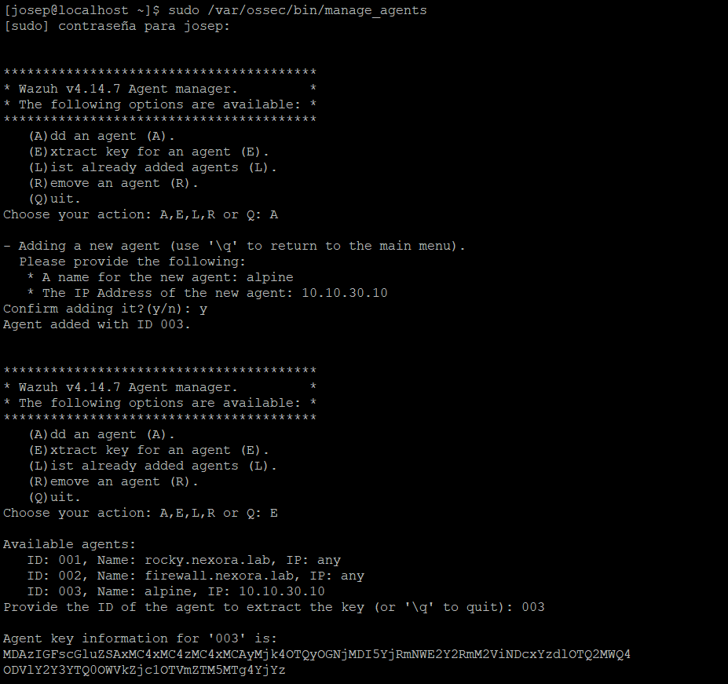
Importamos la llave en Alpine, reiniciamos y verificamos, con las siguientes instrucciones.
